**1. Тема:** Магазин игрушек

* регистрация и авторизация
* просмотр каталога товаров
* выбор товара и количества

**2. Цель приложения:**

Приложение позволит заказывать товары онлайн и сэкономит время на покупки.

**3. Пользовательские истории:**

Как пользователь, я хочу иметь возможность авторизоваться и получать доступ к личному кабинету.

Как пользователь, я хочу иметь возможность просматривать товары и добавлять их в корзину, чтобы хранить товары, которые я хочу купить в одном месте.

Как пользователь, я хочу выбирать способ оплаты и доставки товара, а также следить за статусом заказа.

Как пользователь, я хочу иметь возможность ознакомиться с отзывами других покупателей на конкретный товар.

Как пользователь, я хочу иметь возможность обратиться к службе поддержки.

Как администратор, я хочу иметь возможность отслеживать количество товаров для пополнения недостающих товаров.

На основе пользовательских историй функционал приложения был дополнен функциями:

* Добавление товаров в корзину
* Выбор способа оплаты и доставки
* Мониторинг доставки
* Система отзывов
* Служба поддержки пользователей
* Мониторинг количества товаров

**4. Просмотр аналогов:**

1. funtastik.by

funtastik.by ­– платформа, на которой предоставлен широкий выбор игрушек разных категории. Содержимое главной страницы представлена на рисунке 1.1. Среди преимуществ данного веб-сайта следует отметить приятный дизайн, удобный интерфейс, наличие листа желаний и корзины. Все товары разделены на категории, также имеется возможность фильтрации игрушек по полу, возрасту, цене и сортировка, что значительно упрощает поиск необходимого товара. Так же возможно ознакомиться с отзывами других покупателей.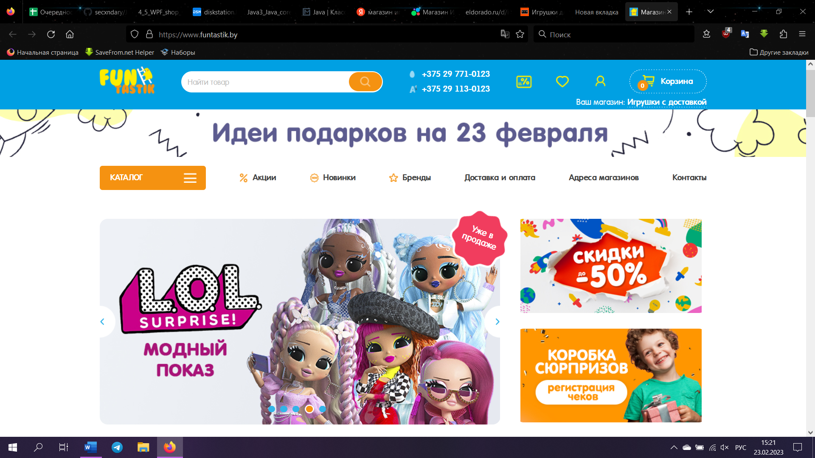

Рисунок 1.1

Отличительной особенностью данной платформы является возможность подроба игрушки прямо из главной страницы.(Рисунок 1.2)

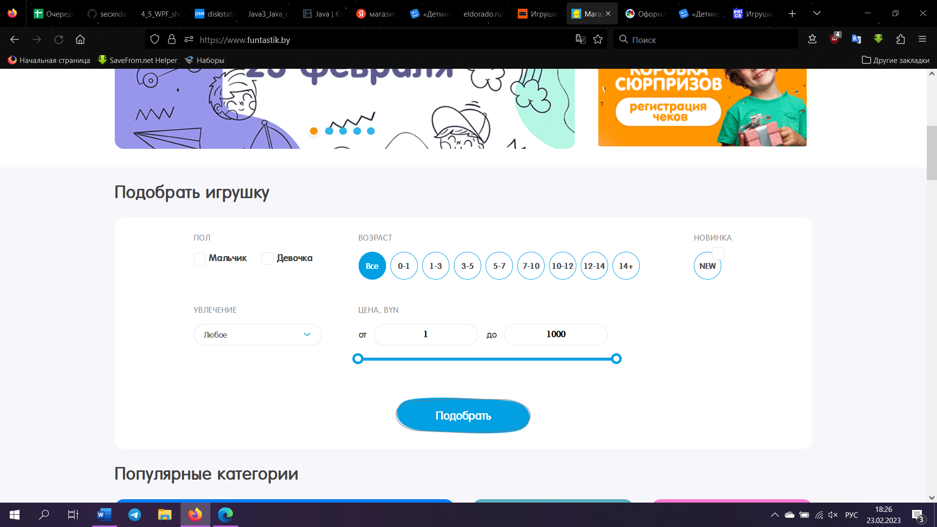

Рисунок 1.2

Среди недостатков данного веб-сайта можно выделить поле для выбора способа доставки и условий оплаты, которое не является обязательным и не имеет проверки корректности. Представлено на рисунке 1.3.

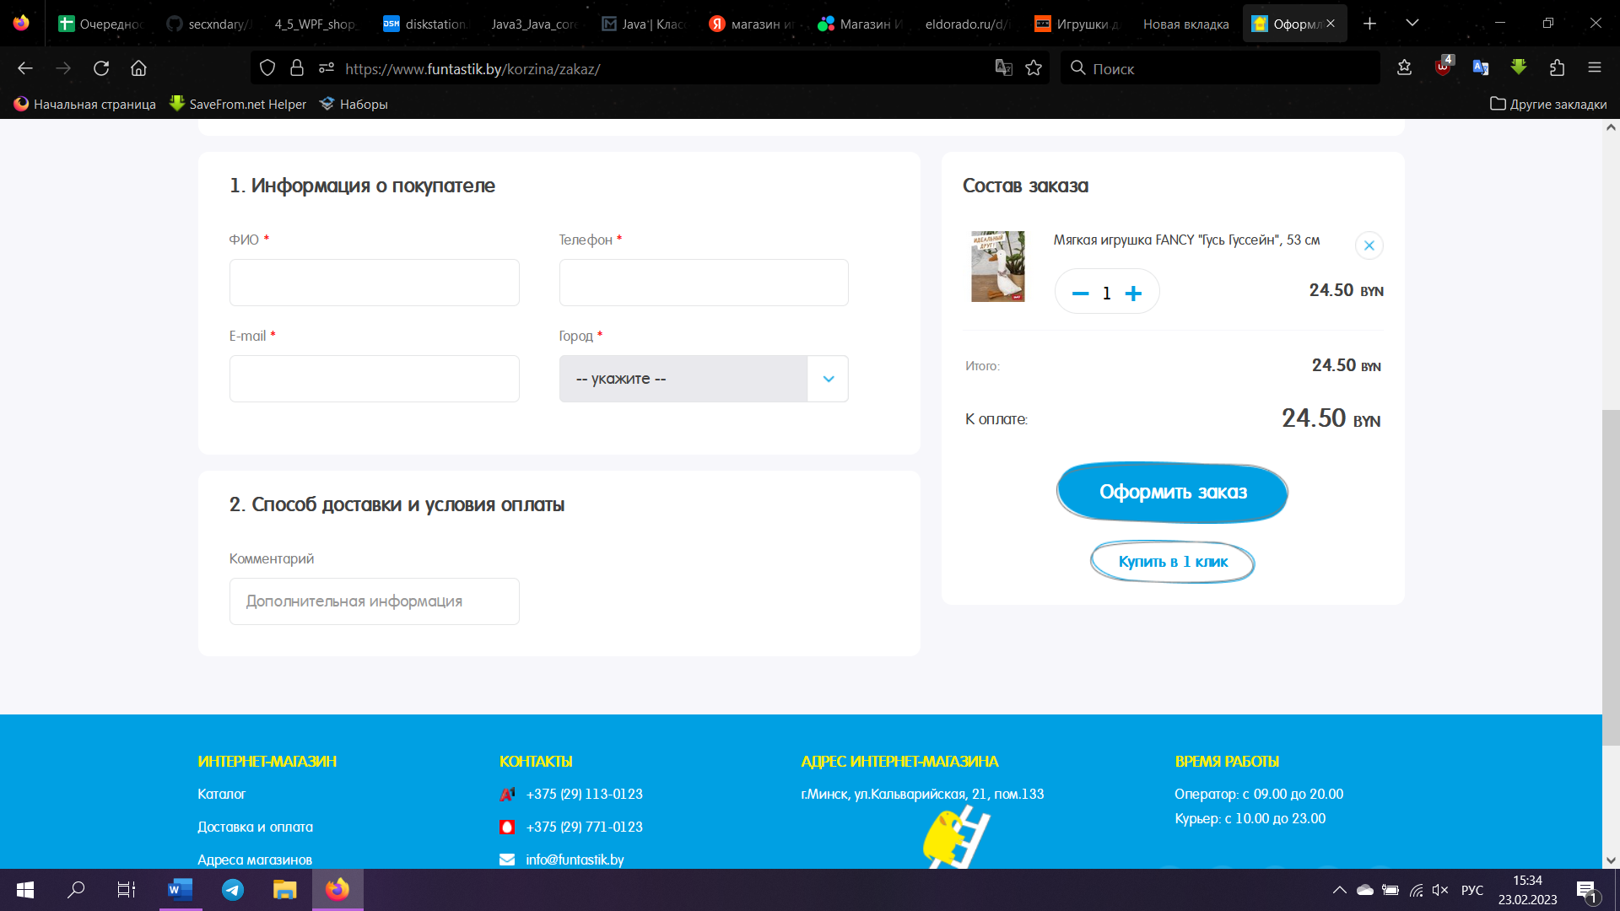

Рисунок 1.3

1. игрушкиоптом.рф

Ещё одной платформой продаж игрушек является игрушкиоптом.рф. Преимуществами данного веб-сайта являются большой выбор товаров, удобный поиск, возможность выбора способа оплаты и доставки товаров, наличие пункта самовывоза. Из недостатков следует отметить устаревший дизайн и слишком нагруженный описанием товаров интерфейс, что затрудняет навигацию и усложняет процесс выбора товаров.

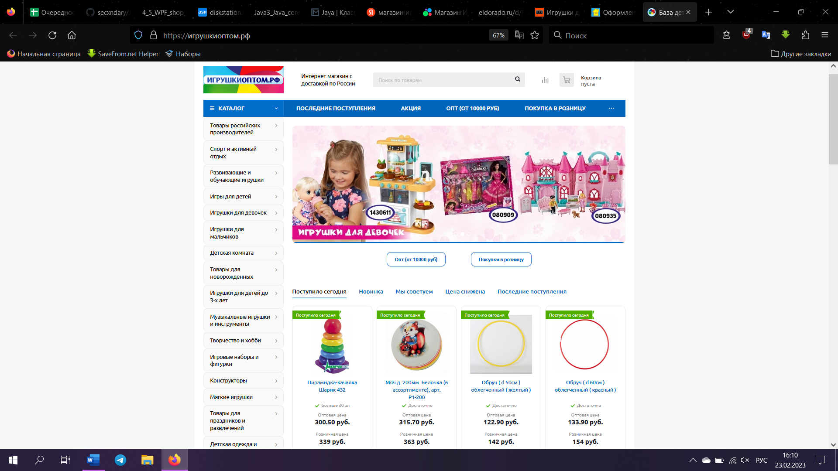

1. detmir.by

Преимуществами платформы detmir.by являются большой выбор товаров, приятный дизайн, наличие корзины, бонусной карты, разнообразных способов оплаты и доставки, а также возможность обмена и возврата товара. Главная страница представлена на рисунке 3.1

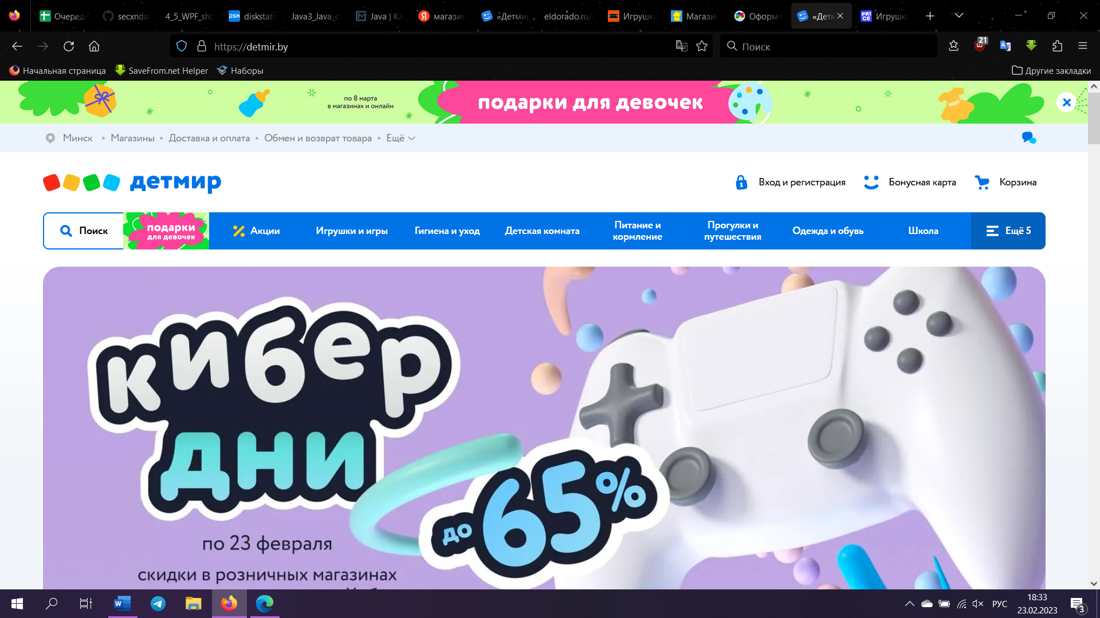

Рисунок 3.1

Главным недостатком веб-сайта является большой размер блоков товаров (рисунок 3.2), который делает их просмотр неудобным.

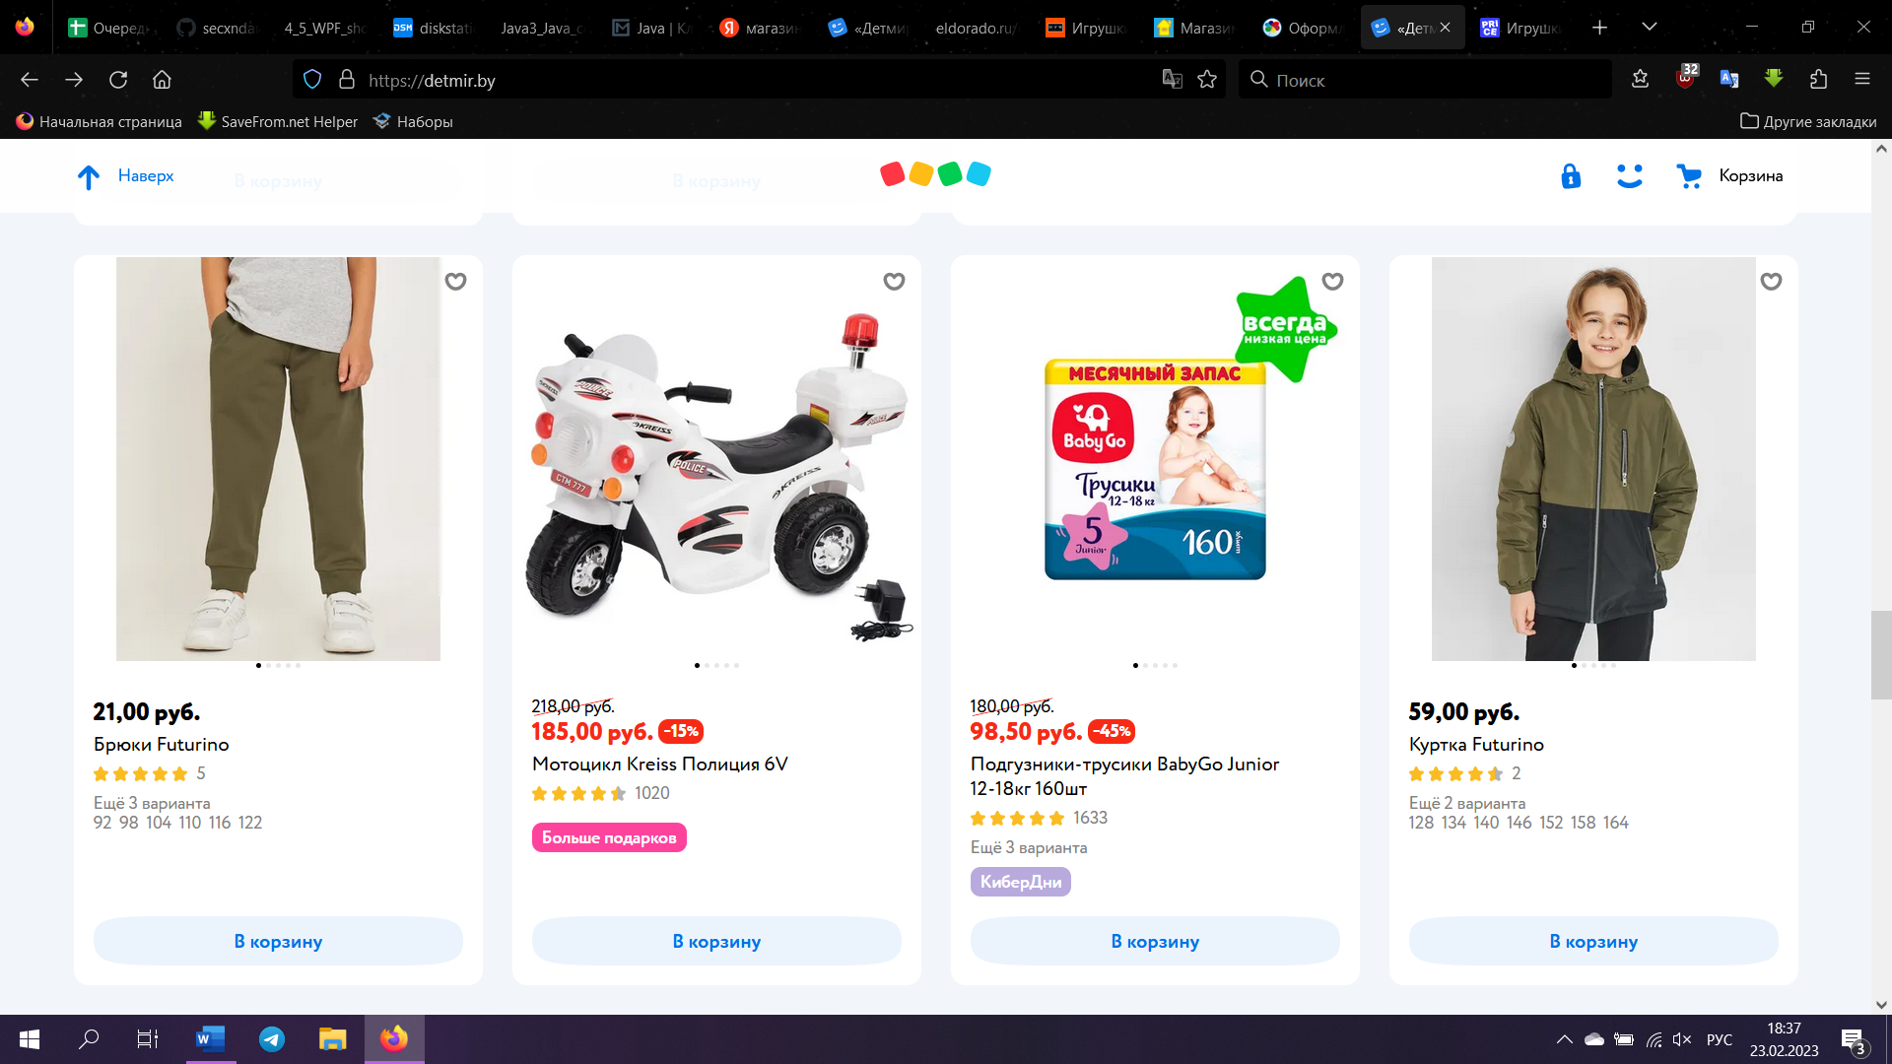

Рисунок 3.2

Обзор вышеперечисленных аналогов позволяет проанализировать все преимущества и недостатки альтернативных возможностей и позволяет сформулировать список требований к разрабатываемому приложению. Программное средство должно обеспечивать возможность выполнения перечисленных ниже функций:

**Функции пользователя:**

Регистрация/авторизация.

Выполнение поисковых запросов, фильтрации/сортировки.

Добавление товара в корзину.

Заполнение формы заказа (выбор способа оплаты и доставки).

Просматривать и оставлять отзывы о товаре.

Просмотр информации о статусе заказа.

Связь со службой поддержки.

**Функции администратора:**

Авторизация.

Работа с базой данных.

Добавление/удаление товаров.

Техническая поддержка пользователей.

Изменение статуса заказа.

**5. Use Case диаграмма:**

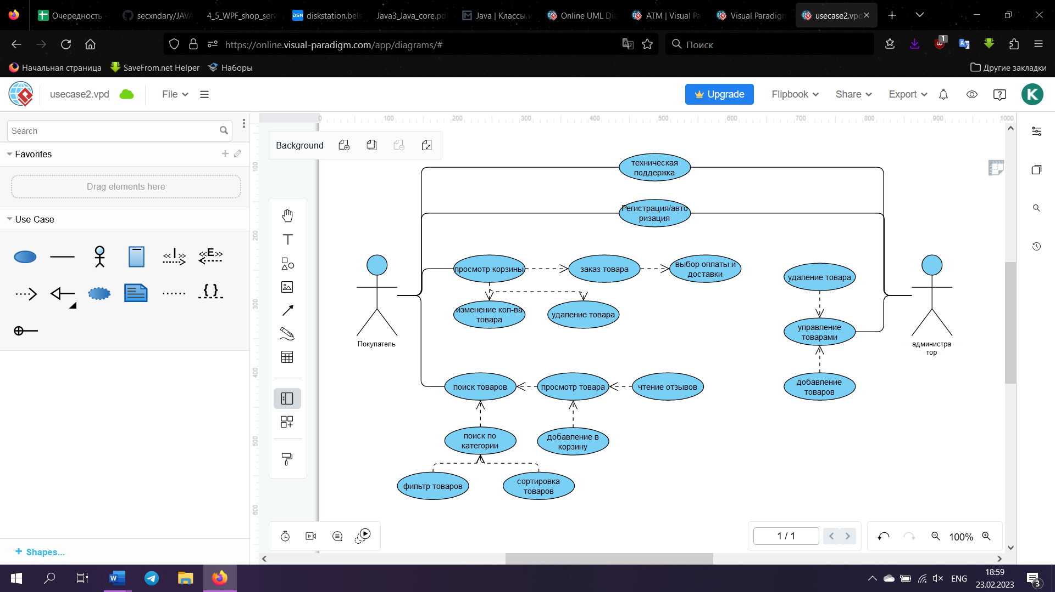

**6. Требования и ограничения на вводимые данные:**

Сбор данных о пользователе проверка их корректности (успешно пройденная регистрация и авторизация).

Проверка наличия товара на складе.

Проверка оплаты (при выборе оплаты картой, денег на счету должно быть достаточно).

Проверка адреса доставки (адрес должен существовать).

**7. примеры позитивного и негативного тестирования**

*Позитивное тестирование:*

Просмотр каталога товаров.

Применение фильтров к поиску товаров.

Применение сортировки к списку товаров.

Добавление товара в корзину.

Добавление второго товара в корзину (того же самого, счетчик должен увеличиться).

Добавление второго товара другого типа.

Редактирование числа товаров, находящихся в корзине (увеличение на несколько, уменьшение).

Удаление товара из корзины.

Вводить данные можно только в окно поиска, окно авторизации, отзывы.

Удаление управляющего сайтом товаров.

Проверка отсутствия удаленного товара.

*Негативное тестирование:*

Попытка некорректного ввода данных или отсутствующего товара в окно поиска приводит к сообщению об отсутствии товара.

Попытка некорректного ввода данных в окне авторизации приводит к сообщению об ошибочных данных.

Изменение количества товаров одного типа в корзине до нуля.

Попытка заказать удаленный админом товар.

Функции пользователя:

Регистрация/авторизация.

Выполнение поисковых запросов и фильтрации.

Добавление товара в корзину.

Заполнение формы заказа (выбор способа оплаты и доставки).

Просматривать и оставлять отзывы о товаре.

Просмотр информации о статусе заказа.

Связь со службой поддержки.

Функции администратора:

Авторизация.

Работа с базой данных.

Добавление/удаление товаров.

Поддержка пользователей.

Изменение статуса заказа.

Также альтернативой решения поставленных задач является посещение реального магазина. Преимуществом данного выбора является возможность непосредственно на месте оценить реальный вид продукта, воспользоваться помощью продавца-консультанта, а также простота в оформлении заказа.

Среди недостатков данной альтернативы можно выделить риск отсутствия необходимого товара к моменту прибытия в магазин, сложность в ориентировании при выборе среди множества игрушек. Также временные и денежные затраты на путь до магазина.

